激光位移传感器的解耦测量方法

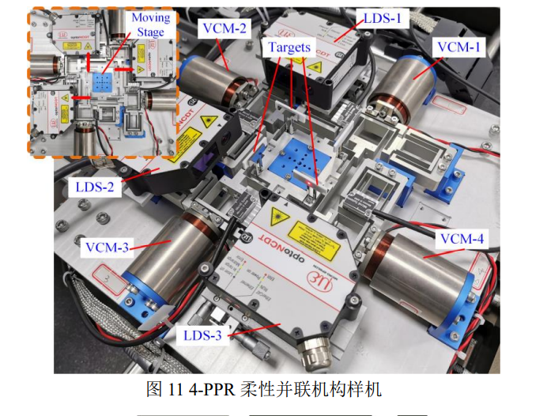

设备描述：

LDS_1 LDS_3用于测量Y轴的位移，坐标系以我的坐标系为例；

LDS_2用于测量X的位移，其中远离为正，减小为负。

首先定义

|  |
| --- |
| 实际测量是负的 测量轴的位移 测量轴 |

通过正解求

|  |
| --- |
|  |

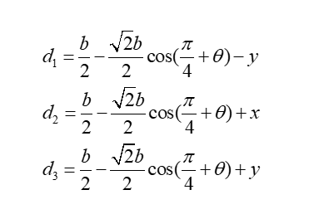

这个可能是错误的，因为不知道传感器的实际位置，所以在没用转动的情况下x和y应该是对的，

首先定义OXY表示原点坐标系，EXY表示末端坐标系，MXY表示将末端坐标系转回来成直角。ABC表示运动后的点

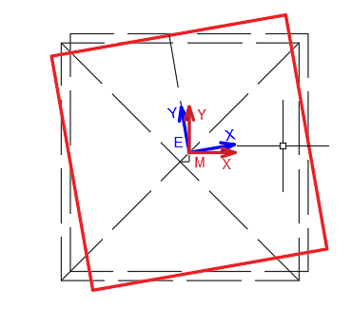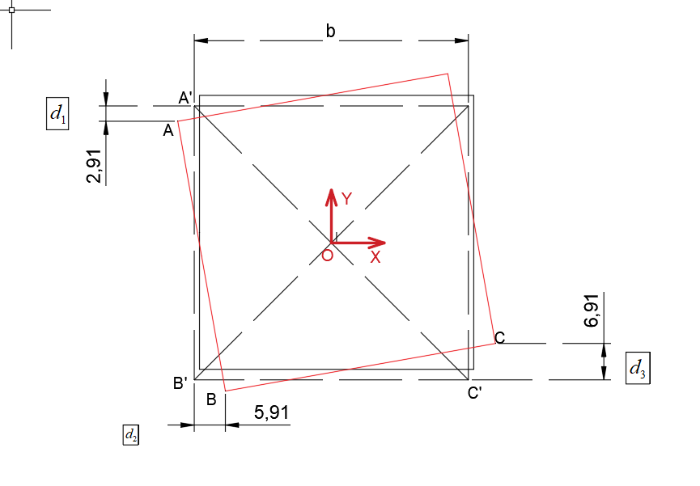。

首先计算ABC三个点在MXY坐标系下的坐标。相当于知道ABC在EXY坐标系下是很容易知道的。 所以这样其实是复杂了。如果知道可以直接求得ABC在O的坐标系的点



在计算ABC在OXY下的坐标 A’B’C’在OXY下的坐标



求得点之后就能知道各传感器的位移了。

 

计算d1 d2 d3 解得

 

同样的方法计算光栅尺的解耦

已知



ABCD在EXY坐标系下的坐标



计算ABCD在OXY下的坐标点，

 

定义光栅尺向内为正

那么 求解得到

 

